**Voici un dialogue au téléphone. Lisez le texte A et transformez le texte B avec les bons mots possessifs.**

TEXTE A

* Allo, ici Ecole de France.
* Bonjour. Je vous appelle pour connaître les formalités à remplir pour inscrire ma fille à un cours de français cet été.
* Bien sûr. Quelle est son adresse électronique ?
* Son adresse est hcarpo@emdl.fr.
* Quel est son âge ? Car nous n’acceptons des étudiants dans notre école qu’à partir de 16 ans.
* Oui, je sais. Ma fille a 16 ans.
* Est-elle tout à fait sûre de son choix ?
* Oui, tout à fait, pourquoi ?
* Nous sommes déjà en juin, il est urgent de faire son inscription.
* Oui, absolument dès que nous recevrons votre courriel, je l’inscris.
* Très bien, merci Madame.
* Merci à vous Monsieur, au revoir et bonne journée.

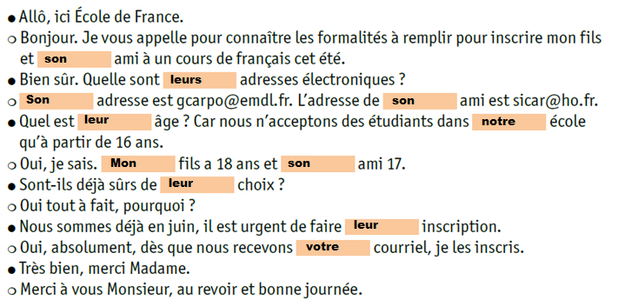TEXTE B